Шаровые краны GEMÜ для промышленного применения
Компания GEMÜ, специализирующаяся на производстве клапанов, расширяет и изменяет свою программу шаровых кранов промышленного назначения. Концентрация внимания на определенных конструктивных исполнениях позволяет охватить самые разные области применения.
Все шаровые краны предназначены для промышленного применения — в первую очередь для использования в химической промышленности, для водоочистки, в машиностроении и обрабатывающей промышленности, а также в энергетике и в области охраны окружающей среды. Шаровые краны GEMÜ используются в основном для контроля и регулирования жидких рабочих сред.
С учетом этих областей промышленного применения компания GEMÜ пересмотрела свою программу запорной арматуры, в частности программу металлических шаровых кранов.
Новая линейка шаровых кранов является модернизацией хорошо известной и знакомой пользователям конструкции и соответствует всем общепринятым стандартам. Кроме того, в рамках обновления были оптимизированы концепции уплотнения и особенности сборки. С внедрением шаровых кранов серии B эти существенные преимущества были реализованы в новом поколении шаровых кранов GEMÜ, что также нашло свое отражение и в их названии.
GEMÜ B20
Шаровой кран GEMÜ B20 выгодно отличается своим малым весом и компактностью исполнения. Он представляет собой двухкомпонентный 2/2-ходовой металлический шаровой кран с ручным управлением. Рукоятку с пластиковым покрытием можно закрывать на замок. Уплотнение седла изготовлено из PTFE; шаровой кран совместим с резьбовыми соединениями по DIN и NPT.
GEMÜ BB02, B22, B42, B52
Серия шаровых кранов GEMÜ BB02, B22, B42 и B52 включает в себя трехкомпонентные 2/2-ходовые металлические шаровые краны, доступные в исполнении с номинальным диаметром DN 8–100. Шаровые краны подходят для использования в условиях вакуума и не требуют технического обслуживания. Благодаря трехкомпонентной конструкции монтаж этой серии выполняется легко и быстро. Стандартный верхний фланец по DIN EN ISO 5211 обеспечивает простой монтаж и замену привода. Доступны следующие виды соединения: патрубок под сварку, фланец и резьбовая муфта.
Доступны следующие конструкции:
GEMÜ BB02 предлагается со свободным концом вала, GEMÜ B22 оснащен рукояткой для ручного управления, GEMÜ B42 — управляется пневматически, GEMÜ B52 — посредством электромоторного привода.
GEMÜ BB06, B26, B46, B56
Серия шаровых кранов GEMÜ BB06, B26, B46 и B56 состоит из однокомпонентных металлических шаровых кранов. Шаровые краны этой серии предлагаются в исполнении с номинальным диаметром DN 15–100. Они имеют компактную конструкцию и отличаются высокой пропускной способностью, так как шар обеспечивает полнопроходной поток рабочей среды. Так же, как и серии GEMÜ BB02, B22, B42, B52, устройства соответствуют PED и доступны в исполнении согласно предписаниям ATEX с антистатическим устройством. В случае моделей с оснащением компактным фланцем сборка разных приводов становится намного проще, поскольку конструкция стандартного верхнего фланца отвечает требованиям DIN EN ISO 5211.
В этой серии доступны следующие исполнения:
GEMÜ BB06 предлагается со свободным концом вала, GEMÜ B26 — с ручным, GEMÜ B46 — с пневматическим, GEMÜ B56 — с электромоторным приводом.
Благодаря широкому выбору различных моделей шаровых кранов компания GEMÜ готова предложить подходящее решение для многих отраслей промышленности. Новые шаровые краны серии B уже можно заказать у партнеров GEMÜ или в нашем интернет-магазине.

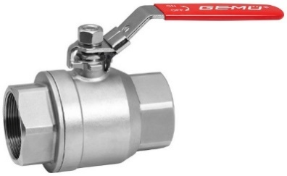
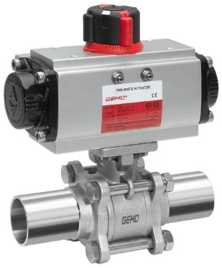
Шаровые краны GEMÜ B20 и GEMÜ B42

Общая информация
Группа GEMÜ разрабатывает и производит клапаны, системы измерения и регулирования для жидкостей, паров и газов. Компания является лидером в разработке решений для стерильных процессов. Независимое семейное предприятие, имеющее филиалы по всему миру, было основано в 1964 году. С 2011 года им руководят представители уже второго поколения семьи Мюллер — Герт Мюллер (в должности директора-соучредителя) и его двоюродный брат Штефан Мюллер. Оборот Группы в 2019 году превысил 330 млн. евро. В настоящее время во всех филиалах компании по всему миру работают более 1900 сотрудников, из них 1100 в Германии. Производство размещено на шести площадках: в Германии, Швейцарии и Франции, а также в Китае, Бразилии и США. Продажи координируются германским офисом и осуществляются через 27 дочерних компаний. Благодаря обширной дилерской сети компания GEMÜ представлена более чем в 50 странах на всех континентах.
Дополнительную информацию см. на www.gemu-group.com.
Formularbeginn

